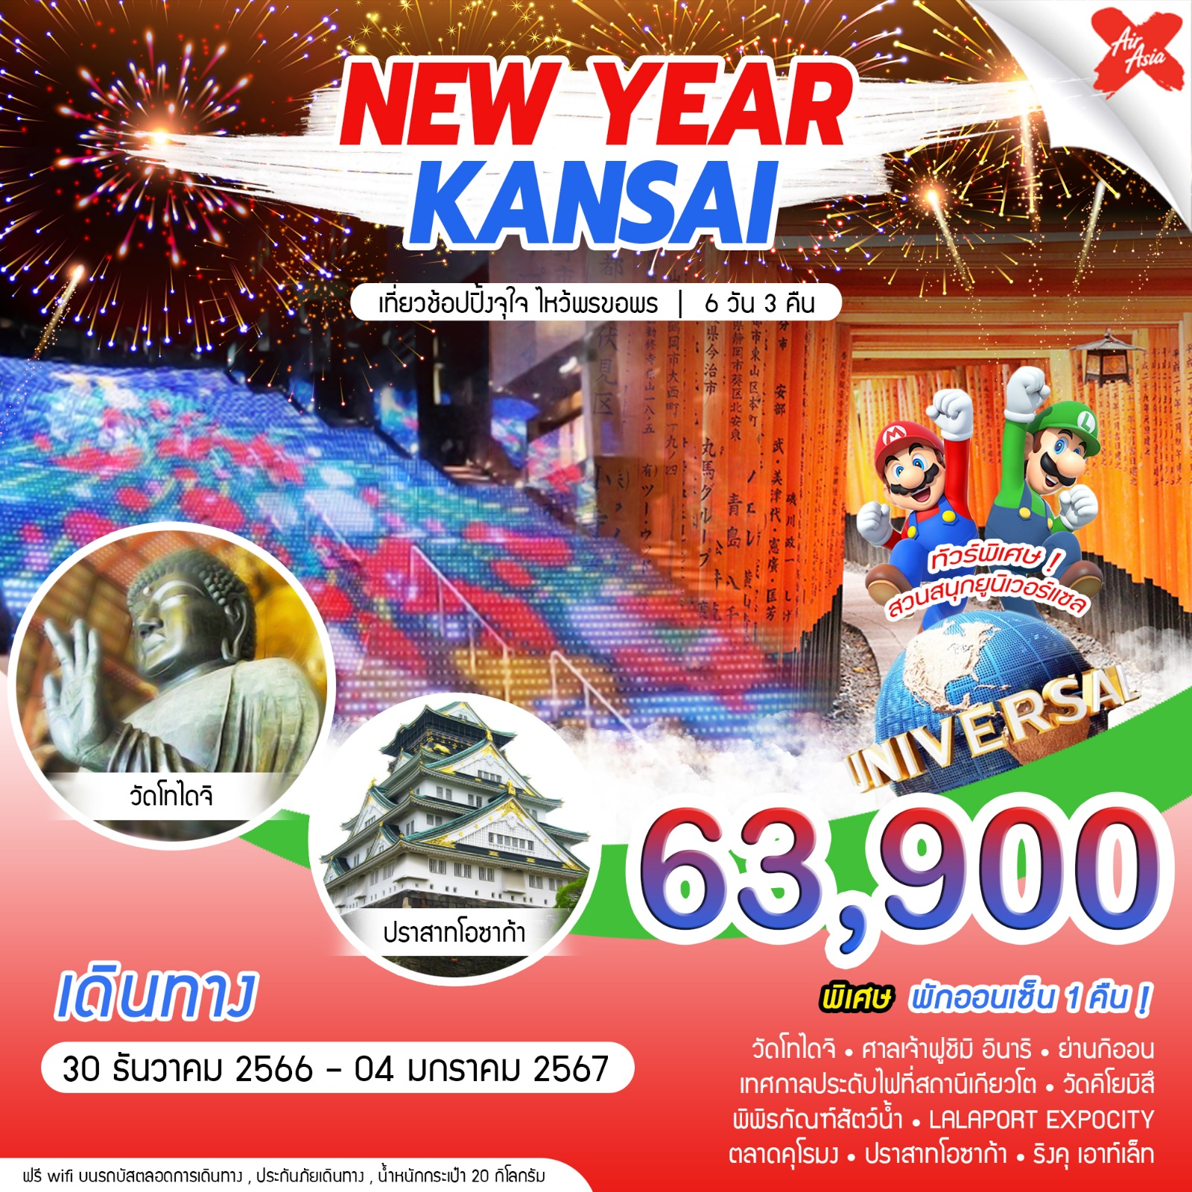

|  |  |  |
| --- | --- | --- |
| **เดินทางโดยสายการบิน AIR ASIA X** | | |
| **XJ612** | **BANGKOK – KANSAI** | **01.15 – 08.40** |
| **XJ611** | **KANSAI – BANGKOK** | **23.45 – 04.05** |

|  |  |
| --- | --- |
| **กำหนดการเดินทาง** | **ราคา** |
| **30 ธันวาคม 2566 – 04 มกราคม 2567 (วันปีใหม่)** | **63,900. - บาท** |

|  |  |  |  |  |  |
| --- | --- | --- | --- | --- | --- |
| วันที่ | กำหนดการเดินทาง | เช้า | เที่ยง | ค่ำ | โรงแรม |
| 1 | สนามบินสุวรรณภูมิ กรุงเทพ ฯ |  |  | ✈ |  |
| 2 | สนามบินคันไซ (01.15 – 08.40) – นารา –  วัดโทไดจิ – ศาลเจ้าฟูชิมิ อินาริ – ย่านกิออน – เทศกาลประดับไฟที่สถานีเกียวโต | - |  |  | RIHGA GRAN KYOTO HOTEL OR SIMILAR |
| 3 | เกียวโต – ช้อปปิ้ง SHIKIDO – วัดคิโยมิสึ – พิพิธภัณฑ์สัตว์น้ำ – LALAPORT EXPOCITY |  |  | - | SARASA HOTEL SHINSAIBASHI  OR SIMILAR |
| 4 | โอซาก้า – อิสระช้อปปิ้งหรือเลือกซื้อทัวร์พิเศษ  “สวนสนุกยูนิเวอร์แซล สตูดิโอ” (ไม่มีบริการรถบัส) |  | - | - | SARASA HOTEL SHINSAIBASHI  OR SIMILAR |
| 5 | ตลาดคุโรมง – ปราสาทโอซาก้า – ช้อปปิ้ง ริงคุ  เอาท์เล็ท – สนามบินคันไซ (23.45 – 04.05) |  |  | ✈ |  |
| 6 | สนามบินสุวรรณภูมิ กรุงเทพฯ |  |  |  |  |
| กรุณาเตรียมค่าทิปคนขับรถและมัคคุเทศก์ (ไกด์) จำนวน 1,500 บาท/ท่าน | | | | | |

**วันที่หนึ่ง สนามบินสุวรรณภูมิ กรุงเทพ ฯ**

# **2000** พร้อมกันที่สนามบินสุวรรณภูมิชั้น 4 ประตู 10 ผู้โดยสารขาออก เพื่อพบไกด์และรับเอกสาร จะมีเจ้าหน้าที่ของบริษัทฯ คอยให้การต้อนรับและอำนวยความสะดวกในการเช็คอิน

**\*\*\* หมายเหตุ : เคาน์เตอร์เช็คอินปิดบริการก่อนเวลาเครื่องออก 60 นาที และไม่มีประกาศเตือนผู้โดยสารขึ้นเครื่อง ดังนั้นผู้โดยสาร จำเป็นต้องพร้อม ณ ประตูขึ้นเครื่องก่อนเวลาเครื่องออกอย่างน้อย 45 นาที \*\*\***

**วันที่สอง สนามบินคันไซ (01.15 – 08.40) – นารา – วัดโทไดจิ – ศาลเจ้าฟูชิมิ อินาริ – ย่านกิออน – เทศกาลประดับไฟที่สถานีเกียวโต**

**0115** ออกเดินทางจาก **กรุงเทพฯ** โดยสายการบิน **AIR ASIA X เที่ยวบิน XJ 612  
(มีอาหารและเครื่องดื่มบริการบนเครื่อง)**

**0840** ถึง **สนามบินคันไซ** ประเทศญี่ปุ่น ดินแดนอาทิตย์อุทัย **(เวลาท้องถิ่นที่ญี่ปุ่นเร็วกว่าประเทศไทย 2 ชั่วโมง)**

ผ่านพิธีศุลกากรและตรวจคนเข้าเมือง พร้อมตรวจเช็คสัมภาระ

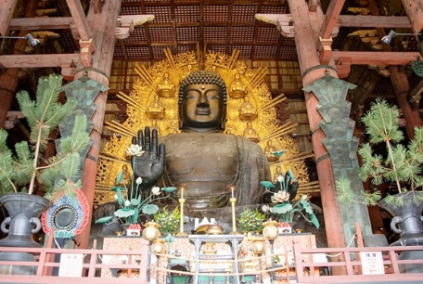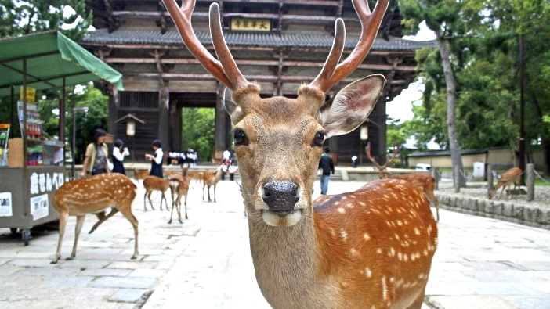

นำท่านเดินทางสู่เมือง “**นารา**” เพื่อกราบนมัสการขอพรพระพุทธรูปสำริดที่เก่าแก่ตั้งแต่สมัยคริสต์ศตวรรษที่ 18 ณ **“วัดโทไดจิ”** (Todaiji) หรือที่เรียกกันว่า วัดหลวงพ่อโตแห่งเมืองนารา หรือ ไดบุตสึ (Daibutsu of Nara) วัดแห่งนี้นั้นถูกสร้างขึ้นเมื่อปี ค.ศ. 752 เป็นวิหารไม้ที่ใหญ่ที่สุดในโลกและมีชื่อเสียงโด่งดัง โดยมีเสาขนาดใหญ่พร้อมพื้นที่เปิดโล่งมีความเชื่อว่าผู้ที่เดินผ่านลานกว้างจะพบกับความโชคดีในปีนั้น ที่ประตูทางเข้าไม้ขนาดใหญ่ด้านหน้านั้นจะมีรูปปั้นขนาดใหญ่เฝ้าประตูอยู่ทั้งสองข้าง เราจะพาท่านเดินทางสู่ **“สวนนารา”** สวนสาธารณะที่เป็นที่นิยมและรู้จักกันดีในชื่อว่า **“สวนกวาง”** เพราะภายในสวนมีกวางอาศัยอยู่เป็นจำนวนมากกว่า 1,000 ตัว เดินอยู่ทั่วไป และในสวนยังมีสิ่งที่เป็นอนุสรณ์ในประวัติศาสตร์ของเมืองนาราที่น่าชมอีกมากมาย ให้ท่านได้สัมผัสบรรยากาศและเก็บภาพความประทับใจตามอัธยาศัย

**กลางวัน รับประทานอาหารกลางวัน ณ ภัตตาคาร (1)**

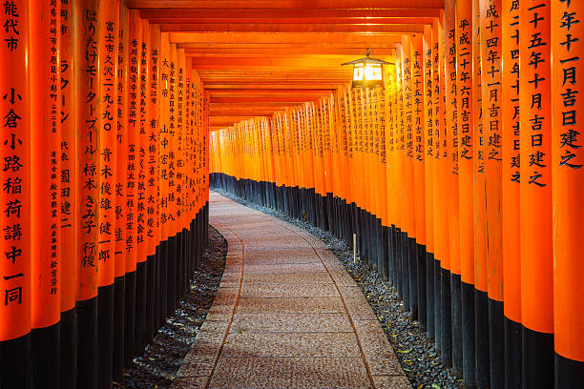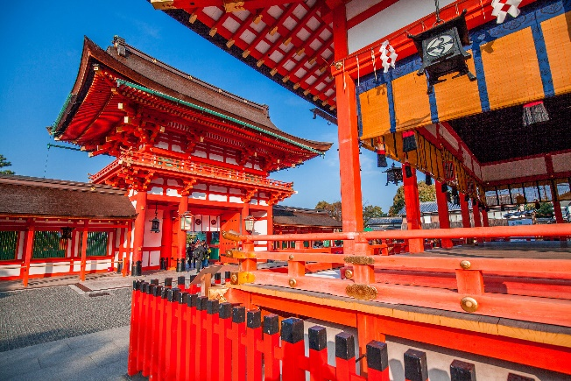

หลังอาหารกลางวันนำท่านเดินทางสู่ “**ศาลเจ้าฟูชิมิ อินาริ**”(Fushimi Inari Shrine) หรือที่คนไทยทั้งหลายชอบเรียกกันว่าศาลเจ้าแดงหรือศาลเจ้าจิ้งจอกเป็นศาลเจ้าชินโต เป็นศาลเจ้าที่สร้างขึ้นเพื่ออุทิศให้แก่เทพเจ้าแห่งข้าวตามความเชื่อของคนญี่ปุ่น ภายในท่านจะได้ชมรูปปั้นของสุนัขจิ้งจอกมากมายที่เชื่อกันว่าคือผู้รับใช้ของเทพเจ้าแห่งข้าวในสมัยนั้น และศาลเจ้าแห่งนี้ยังเป็นที่ขึ้นชื่อของประตูโทริอิ (Torii Gate) หรือเสาประตูสีแดงที่เรียงตัวกันข้างหลังศาลเจ้าจำนวนหลายหมื่นต้นจนเป็นทางเดินได้ทั่วทั้งภูเขาอินาริที่ผู้คนเชื่อกันว่าเป็นภูเขาศักดิ์สิทธ์ โดยเทพอินาริจะเป็นตัวแทนของความอุดมสมบูรณ์ การเก็บเกี่ยวข้าว รวมไปถึงพืชผลไร่นาต่าง ๆ และมักจะมีจิ้งจอกเป็นสัตว์คู่กาย

จากนั้นนำท่านเดินทางสู่ **“ย่านกิออน”** (Gion) ย่านท่องเที่ยวยามราตรีของเมืองเกียวโตที่ไม่ว่าใครได้ลองมาเยือนซักครั้งล้วนแต่ติดใจกันทั้งนั้น ที่แห่งนี้เป็นถนนสายเกอิชาอันเลื่องชื่อโดยที่สองข้างทางจะเรียงรายด้วยโรงน้ำชาและร้านอาหารสุดหรูมากมาย นอกจากจะมีแหล่งช้อปปิ้งเด็ด ๆ แล้ว ยังมีการผสมผสานความเป็นวัฒนธรรมดั้งเดิมของคนญี่ปุ่นอย่างเกอิชาไว้ด้วย โดยอาจจะเห็นเกอิชาเดินไปเดินมาในบริเวณนี้ได้ อีกสิ่งหนึ่งที่ทำให้ย่านกิออนนั้นมีชื่อเสียงโด่งดังน่าจะเป็นเพราะบรรยากาศความคลาสสิกจากการที่อาคารบ้านเรือนจะเป็นอาคารไม้แบบดั้งเดิม แต่ละหลังจะขนาดไม่ใหญ่ความกว้างประมาณ 5-6 เมตรเท่านั้น นับเป็นย่านท่องเที่ยวยามค่ำคืนที่น่าหลงใหลและมีเสน่ห์เฉพาะตัวไม่เหมือนใคร อิสระให้ท่านได้เดินชมและเลือกซื้อสินค้ากันตามอัธยาศัย

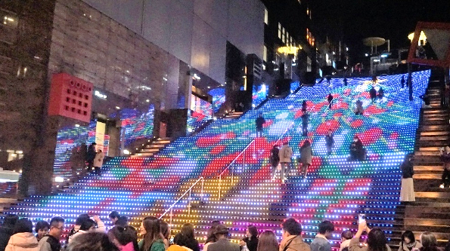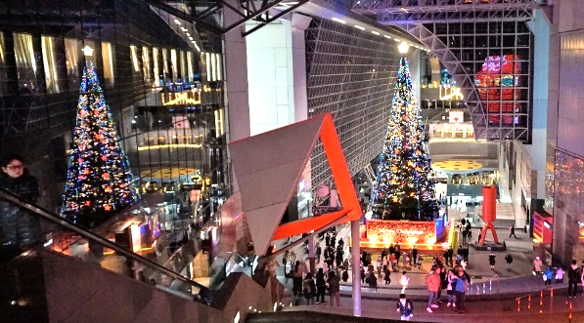

จากนั้นพาท่านเดินทางสู่ **“เทศกาลประดับไฟที่สถานีเกียวโต”** (Kyoto Station Illumination Light Show) สถานีเกียวโตเป็นหนึ่งในสถานีรถไฟที่ใหญ่ที่สุดในโลก ซึ่งอาจมีการออกแบบทางสถาปัตยกรรมที่โดดเด่นที่สุดแห่งหนึ่ง หลายพื้นที่ในสถานีจะมีการประดับไฟสปอร์ตไลท์เพื่อให้ผู้คนรวมถึงนักท่องเที่ยวสามารถเพลิดเพลินไปกับแสงสีงดงามตื่นตาตื่นใจ ซึ่งการประดับไฟจะนำเสนออย่างยิ่งใหญ่โดยประดับประดาบนบันไดหลายสิบขั้น ไฟจะมีการออกแบบที่แตกต่างกันตามฤดูกาลหรืองานอีเวนต์ ทำให้การรับชมเทศกาลไฟในแต่ละครั้งมีเอกลักษณ์และแตกต่างกัน

**เย็น รับประทานอาหารเย็น ณ ภัตตาคาร (2)**

**ที่พัก : RIHGA GRAN KYOTO HOTEL หรือเทียบเท่า**

หลังอาหารไม่ควรพลาดประสบการณ์ “**การอาบน้ำแร่ธรรมชาติ**” เพื่อสุขภาพ / “**ออนเซ็น**” **(Onsen)** น้ำแร่สไตล์ญี่ปุ่นให้ท่านได้พักผ่อนอย่างเต็มอิ่ม ซึ่งชาวญี่ปุ่นเชื่อว่าน้ำแร่ธรรมชาตินี้มีส่วนช่วยเรื่อง โรคภัยไข้เจ็บและผิวพรรณเปล่งปลั่ง

**วันที่สาม เกียวโต – ช้อปปิ้ง SHIKIDO – วัดคิโยมิสึ – พิพิธภัณฑ์สัตว์น้ำ – LALAPORT EXPOCITY**

**เช้า รับประทานอาหารเช้า ณ ห้องอาหารของโรงแรม (3)**

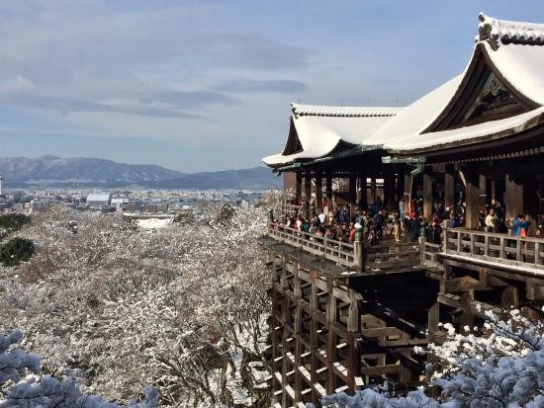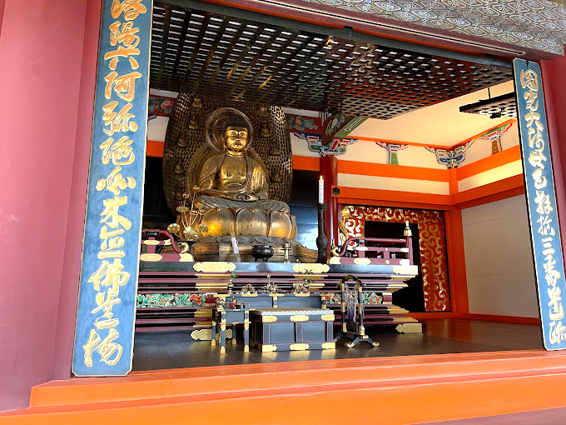

นำท่านเดินทางไปช้อปปิ้งที่ **“SHIKIDO”** ... จากนั้นพาท่านเดินทางสู่ **“วัดคิโยมิสึ”** วัดที่สร้างด้วยท่อนซุงขนาดมหึมา ตั้งตระหง่านอยู่บนเนินเขาสูง นำท่านกราบขอพรพระเพื่อความเป็นสิริมงคลในวิหาร และเชิญท่านดื่มน้ำศักดิ์สิทธิ์ที่ “น้ำ 3 สาย” ที่เชื่อกันว่าถ้าดื่มแล้วจะเกิดความเป็น สิริมงคลในด้าน “ความร่ำรวย, ความมีชื่อเสียง และ มีสุขภาพดี” ในช่วงฤดูหนาวท่านจะได้เห็นภาพที่สวยงามของหิมะ ซึ่งติดปกคลุมอยู่ตามกิ่งก้านของต้นไม้และหลังคาของระเบียงใหญ่ ช่างเป็นบรรยากาศสวยงามที่น่าประทับใจ อิสระให้ท่านได้บันทึกภาพความงามของทิวทัศน์

**กลางวัน รับประทานอาหารกลางวัน ณ ภัตตาคาร (4)**

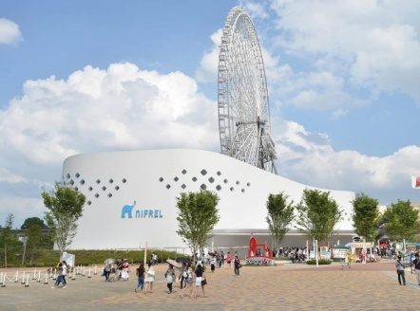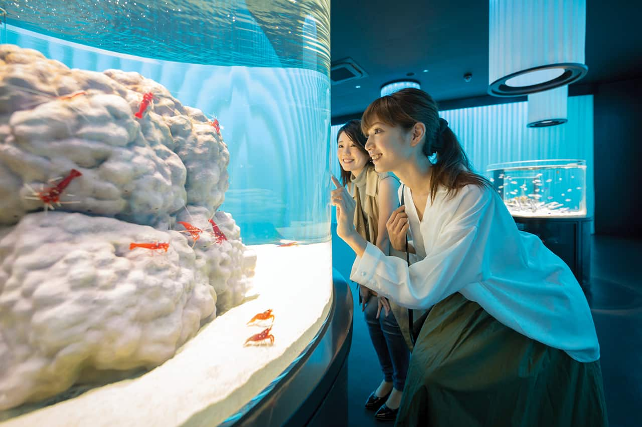

หลังอาหารกลางวันพาท่านเดินทางสู่ **“พิพิธภัณฑ์สัตว์น้ำ”** (Nifrel Aquazoo) ตั้งอยู่ภายในอาคาร Expo City ที่เป็นอีกหนึ่งแหล่งท่องเที่ยวฮอตฮิตใหม่ล่าสุดของเมืองโอซาก้า การันตีความฮอตด้วยการคว้าอันดับ 1 จาก TripAdvisor ให้เป็นพิพิธภัณฑ์สัตว์น้ำอันดับ 1 ในเอเชีย เป็นสวนสัตว์แนวใหม่ที่ไม่ได้จัดแสดงสัตว์น้ำแบบทั่ว ๆ ไปแต่เป็นการนำเสนอด้วยรูปแบบเทคโนโลยี Interactive สุดล้ำสมัยแบบเห็นแล้วต้องว้าว ด้วยตัวอาคารดูเรียบง่ายหากแต่ก็แฝงไปด้วยลูกเล่นทันสมัย มีแบ่งเป็น 2 ชั้นที่ทำการจัดแสดง จัดหนักจัดเต็มด้วยการนำเสนอสัตว์น้ำในรูปแบบใหม่ ๆ ที่นำเอาแสง สี เสียงมาประกอบอย่างลงตัว แถมยังสามารถสัมผัสเหล่าสัตว์ได้แบบระยะประชิด

จากนั้นพาท่านเดินทางไปช้อปปิ้งที่ **“LALAPORT EXPOCITY”** แหล่งช้อปปิ้งห้างร้านต่าง ๆ แบรนด์เนม ร้านอาหาร FOOD PAVILION (ฟู้ดพาวิลเลี่ยน) ที่เป็นศูนย์อาหารขนาดใหญ่มาก ๆ รวมทั้งยังมีร้านกาแฟ ซุปเปอร์มาร์เก็ต บอกเลยว่าเป็นแหล่งความบันเทิงที่ไม่ได้มีแค่แหล่งช้อปปิ้ง ศูนย์อาหาร โรงหนังเท่านั้น แต่ยังมีสวนสนุก ชิงช้าสวรรค์ พิพิธภัณฑ์ ศูนย์เรียนรู้ ครบจบในหนึ่งเดียวมาก ๆ

**เย็น อิสระตามอัธยาศัย ให้ท่านเลือกชิมร้านอร่อยจากร้านค้าต่างๆ**

**ที่พัก : SARASA HOTEL SHINSAIBASHI หรือเทียบเท่า**

**วันที่สี่ โอซาก้า – อิสระช้อปปิ้งหรือเลือกซื้อทัวร์พิเศษ “สวนสนุกยูนิเวอร์แซล สตูดิโอ”  
(ไม่มีบริการรถบัส)**

**เช้า รับประทานอาหารเช้า ณ ห้องอาหารของโรงแรม (5)**

อิสระให้ท่านได้ช้อปปิ้งตามอัธยาศัย หรือ เลือกซื้อทัวร์พิเศษ **“สวนสนุกยูนิเวอร์แซล สตูดิโอ”**

**สำหรับท่านใดจะไป “สวนสนุกยูนิเวอร์แซล สตูดิโอ” สามารถซื้อทัวร์เสริมได้  
ผู้ใหญ่ท่านละ 3,500 บาท / เด็กท่านละ 3,000 บาท (ราคาอาจมีการเปลี่ยนแปลง)**

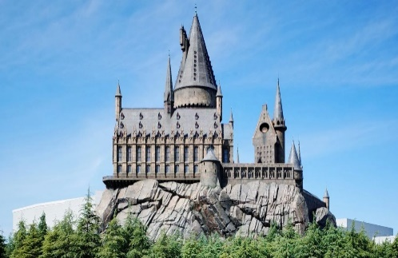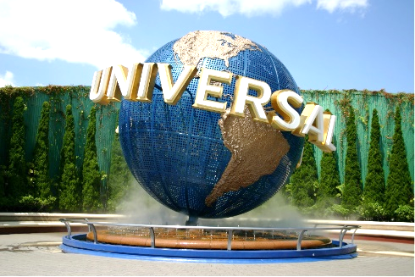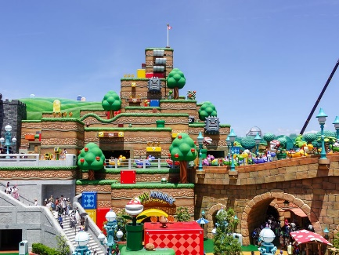

พาทุกท่านเปิดประสบการ์ณการนั่งรถไฟเที่ยวในญี่ปุ่น เดินทางสู่ **“Universal Studios Japan”** เปิดให้บริการตั้งแต่เดือนมีนาคมปี 2001 และได้ต้อนรับนักท่องเที่ยวจากทั่วโลกมาแล้วกว่า 100 ล้านคนสำหรับในปี 2022 อิสระให้ท่านร่วมสนุกท้าทายกับเครื่องเล่นหลากหลายชนิด ตื่นเต้น ระทึกใจจากหนังดังที่ท่านชื่นชอบ เช่น ฉากเพลิงไหม้จากเรื่อง “แบ็คดราฟท์” ล่องเรือผจญภัยกับไดโนเสาร์จากเรื่อง “จูราสสิคพาร์ค” ฯลฯ โดยแบ่งเป็น 10 โซนต่างๆ ทำให้สวนสนุกมีความหลากหลายและพร้อมต้อนรับทุกเพศทุกวัย อาทิ

โซน **MINION PARK** รวมพลเหล่ามินเนี่ยน เพลิดเพลินกับขนมธีมมินเนี่ยนแสนอร่อย ช้อปปิงสินค้ามินเนี่ยนแสนน่ารัก

โซน **SUPER NINTENDO WORLD™** สัมผัสโลกแห่งมาริโอ้เก็บเห็ดในตำนาน ด้านในโซนนี้ มีเครื่องเล่นใหญ่ 2ชนิดคือ Mario Cart กับ Yoshi's Adventure และระหว่างทางจะมีมินิเกม สำหรับเด็กๆ ให้เล่นตลอด เช่น ยิงปืนเลเซอร์สะสมแต้ม ชู้ตบาสเก็ตบอลเก็บ คะแนน ฯลฯ และยังมีร้านอาหารและร้านค้าที่จำหน่ายสินค้าของ Super Nintendo World โดยเฉพาะอีกด้วย (ถังป๊อบคอร์น แบบ limited ก็มีขายเฉพาะ ในโซนนี้เท่านั้น)

โซน **THE WIZARDING WORLD OF HARRY POTTER™** จากภาพยนตร์ชื่อดังของโลกพ่อมดแม่มด แฮรรี่พอตเตอร์ พื้นที่อันงดงามที่สร้าง โลกแห่งเรื่องราว Harry Potter ขึ้นมาใหม่ใส่ใจในรายละเอียดอย่างพิถีพิถัน ทั้งปราสาท Hogwarts หมู่บ้านพ่อมดแห่ง Hogsmeade และ รถจักรไอน้ำ รวมถึงเครื่องเล่นและร้านค้าสำหรับเวทมนตร์ศาสตร์

โซน **UNIVERSAL WONDERLAND** บริเวณนี้เป็นบ้านของเอลโม่ สนูปปี้ คิตตี้ และเหล่าตัวละครน่ารักที่เป็นที่นิยมทั่วโลก

โซน **HOLLYWOOD** พบกับเครื่องเล่นสุดระทึก รถไฟเหาะที่ราวกับบินอยู่บนท้องฟ้า

โซน **JURASSIC PARK** พบกับไดโนเสาร์ขนาดมหึมาที่ฟื้นคืนชีพที่ด้วยวิทยาศาสตร์และเทคโนโลยีสมัยใหม่ ให้ทุกท่านได้ทัวร์แม่น้ำลึกเข้าไปในป่าที่เต็มไปด้วยสิ่งมีชีวิตยุคก่อนประวัติศาสตร์

โซน **NEW YORK** บริเวณนี้มีถนนในนิวยอร์กช่วงทศวรรษที่ 1930 ค้นพบสถานที่สำคัญแห่งยุคสมัยตั้งแต่ 5th Avenue ไปจนถึง Delancey Street แฟนหนังทุกประเภทจะเพลิดเพลินสำรวจแหล่งกำเนิดของความบันเทิงด้วยไปกับการเดินเล่นไป ตามถนนและตรอกซอกซอยจากภาพยนตร์ชื่อดัง

โซน **SAN FRANCISCO** สร้างจากเมืองท่าอันดับ 1 ของอเมริกา เช่น Fisherman's Wharf และไชน่าทาวน์ด้วยทำเลที่ตั้งอยู่ริมทะเลสาบ ทำให้บริเวณมีกลิ่นอายของทะเลเช่นเดียวกับเมืองท่าที่แท้จริง สัมผัสประสบการณ์เมืองซานฟรานซิสโกที่มีชีวิตชีวา ลิ้มลองรสชาติของซานฟรานซิสโกด้วยอาหารแคลิฟอร์เนีย จากห้องอาหารสุดเก๋

โซน **AMITY VILLAGE** คุ้นตาด้วยฉากของ JAWS หนังระทึกขวัญในตำนาน ด้วยความน่าสะพรึงกลัวของฉลามกินคนในเมืองนี้ Amity สำรวจเสน่ห์ของหมู่บ้านชาวประมงเล็กๆ ผ่อนคลายด้วยของว่างและไอศกรีมในหมู่บ้านชายทะเล

โซน **WATERWORLD** ชมการแสดงทางน้ำที่โลดโผน สมจริงจนทำให้ท่านกลั้นหายใจตั้งแต่ต้นจนจบ

**หากท่านใดไม่ไปสวนสนุกยูนิเวอร์แซล สตูดิโอ ... อิสระให้ท่านได้ช้อปปิ้งตามอัธยาศัย**

**แนะนำแหล่งช้อปปิ้งในเมืองโอซาก้า**

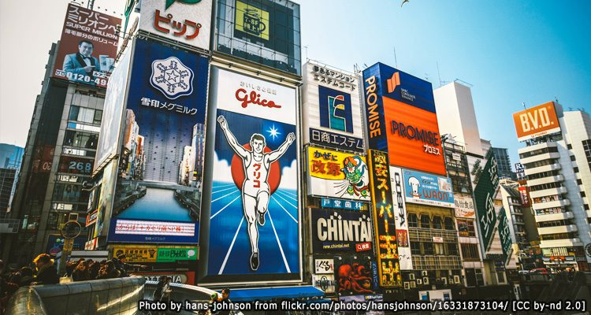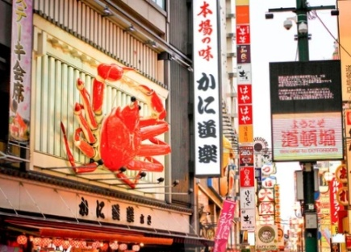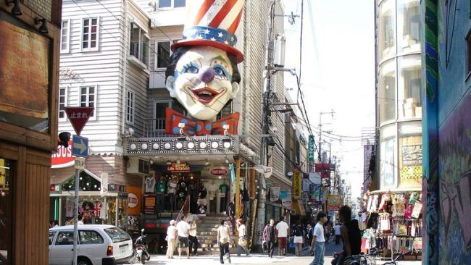

**“ย่านนัมบะ”** (Namba Park) ศูนย์รวมความเจริญและสิ่งอำนวยความสะดวกครบวงจรทั้งห้างสรรพสินค้าชื่อดังอย่าง Namba CITY, Carnival Mall และ Takashimaya Osaka รวมถึงสวนสาธารณะชั้นลอยที่เป็นจุดเด่นอีกอย่างหนึ่งของนัมบะพาร์ค ด้วยสถาปัตยกรรมที่เป็นเอกลักษณ์สามารถรวมเอาความทันสมัยมาผสมกับความเป็นธรรมชาติได้อย่างลงตัวสวยงาม

**“ชินไซบาชิ”** (Shinsaibashi) ย่านช้อปปิ้งขนาดมหึมาระยะทางกว่า 600 เมตรทั่วย่านดาวน์ทาวน์ของเมือง ประวัติศาสตร์ของชินไซบาชิในฐานะแหล่งช้อปปิ้งนั้นมีมายาวนานเกือบสี่ศตวรรษ พื้นที่แห่งนี้ดึงดูดคนท้องถิ่นและนักท่องเที่ยวให้เข้าสู่ร้านค้าที่คึกคักมายาวนาน และขึ้นชื่อว่าเป็นหนึ่งในจุดหมายที่นำกระแสแฟชั่นมากที่สุดแห่งหนึ่งของโอซาก้า โดยท่านจะได้พบกับร้านค้าที่มีชื่อเสียง ร้านขายยา ร้านเครื่องสำอาง ร้านขายเสื้อผ้า ร้านอาหาร ร้านเครื่องใช้ไฟฟ้า ร้านเครื่องคอมพิวเตอร์ ร้านเครื่องสำอาง ร้านขายขนม ร้านขายเสื้อผ้า รองเท้า เครื่องประดับ ร้าน **100** เยน ฯลฯ เชิญท่านสนุกสนานกับการเลือกชมและซื้อสินค้าต่าง ๆ มากมาย และสัมผัสบรรยากาศคึกคักของจุดหมายปลายทางที่สำคัญแห่งนี้

**“โดทงโบริ”** หรือ **“ดงโทโบริ”** (Dotonbori) หนึ่งในสถานบันเทิงยามค่ำคืนที่โด่งดังของโอซาก้า เป็นแหล่งรวมร้านอาหารมากมายที่เปิดให้บริการ 24 ชั่วโมง สัญลักษณ์เด่นของโดทงบุริคือร้านปูยักษ์ (Kani Doraku) และป้ายไฟโฆษณาริมคลองของกูลิโกะ ซึ่งมักจะถูกเลือกให้เป็นฉากหนึ่งในภาพยนตร์ทั้งในญี่ปุ่นและต่างประเทศหลายเรื่องจนถือเป็นสัญลักษณ์ของโอซาก้าเลยก็ว่าได้

**“อาเมะมุระ”** (Ame-Mura) หรือ Amerikamura ที่มาจากคำว่า American Village เป็นศูนย์รวมสินค้าแฟชั่นและวัฒนธรรมร่วมสมัยของย่านมินามิ (Minami) ตั้งอยู่ในเขตถนน Nagahori-dori ซึ่งอยู่ทางทิศตะวันตกของสถานีชินไซบาชิ กว่าจะมาเป็นหมู่บ้านอเมริกันอย่างทุกวันนี้ ราวๆ ปีค.ศ.1970 เดิมทีที่นี่เป็นคลังสินค้าเก่า ภายหลังถูกปรับปรุงเปลี่ยนแปลงเป็นสถานที่ขายสินค้านำเข้า อาทิ สินค้าวินเทจ เสื้อผ้าเครื่องแต่งกาย เครื่องประดับ แผ่นเสียง ฯลฯ โดยสินค้าส่วนใหญ่ถูกนำเข้ามาจากทางฝั่งตะวันตกของอเมริกา จนที่นี่ถูกเรียกว่า America-Mura หรือ หมู่บ้านอเมริกัน และกลายเป็นแหล่งฮิตของวัยรุ่นโอซาก้ามาจนถึงปัจจุบัน

**“เอะบิซุบะชิซุจิ ช็อปปิงสตรีท”** (Ebisubashisuji Shopping Street) ถนนคนเดินอันเป็นที่นิยมแห่งหนึ่งในย่าน Dotonboriอัดแน่นไปด้วยร้านค้ามากมายสินค้ามีราคาย่อมเยาว์ทั้งกระเป๋ารองเท้าเสื้อผ้าสินค้าไอเดียร้านABC Mart ร้านรองเท้าในตำนาน นอกจากนี้ยังมีสินค้ายอดนิยมในราคาน่าคบหาอยู่มากมายที่นี่ท่ามกลางห้างสรรพสินค้าหลายแห่งในโอซาก้า ทำให้เรียกเอบิสุบาชิว่าโลกของแฟชั่นแห่งโอซาก้าขนานแท้

**“นิปปงบาชิ”** (Nipponbashi) หรือ Den Den Town ตั้งอยู่บนถนนซาไกสุจิ เขตสะพานนิปปงบาชิ เป็นแหล่งรวมร้านค้ากว่า 300 ร้านจำหน่ายสินค้าเกี่ยวกับอิเล็กทรอนิกส์และเครื่องใช้ไฟฟ้า รวมทั้งของเล่นและทุกอย่างที่เกี่ยวกับการ์ตูน อาทิ หนังสือการ์ตูน, แผ่น DVD, สินค้าคอสเพลย์, ของสะสมและของที่ระลึก เป็นต้น และที่สำคัญสำหรับนักช้อปทั้งหลายคือร้านรวงแถบนี้มักจะขายแบบลดราคาอยู่เสมอ ทั้งยังมีจุดเด่นเรียกสายตาผู้คนและเป็นเสน่ห์อีกอย่างหนึ่งของร้านค้าย่าน Den Den Town คือป้ายโฆษณาสุดสร้างสรรค์จากแต่ละร้านที่สะดุดตาแก่นักท่องเที่ยวมากมายที่มาเยือน

**“ชินเสะไก”** (Shinsekai) เป็นย่านที่เริ่มเปิดค้าขายมาตั้งแต่ปี ค.ศ. 1912 ตั้งอยู่ทางทิศใต้ถัดลงมาจากย่าน Den Den Town มีจุดเด่นคือหอคอยสึเทนคาคุ (Tsutenkaku) ที่ตั้งอยู่ใจกลางย่านการค้าจนกลายเป็นสัญลักษณ์ของชินเสะไกที่ทุกคนต้องถ่ายรูปกลับมาและสัญลักษณ์สำคัญอีกอย่างหนึ่งของที่นี่คือโคมกระดาษรูปปลาปักเป้าขนาดมหึมา ชินเสะไกถือเป็นสถานที่ช้อปปิ้งที่ขึ้นชื่ออีกแห่งหนึ่งของโอซาก้า มีบรรยากาศสวย ๆ เหมาะแก่การเดินเล่นและเป็นแหล่งช้อปปิ้งที่รวบรวมสินค้าจากท้องถิ่นราคาถูกไว้มากมาย ไม่เน้นสินค้าแบรนด์เนมเหมือนย่านอื่น ๆ

**กลางวัน-เย็น อิสระตามอัธยาศัย ให้ท่านเลือกชิมร้านอร่อยจากร้านค้าต่างๆ**

**ที่พัก : SARASA HOTEL SHINSAIBASHI หรือเทียบเท่า**

**วันที่ห้า ตลาดคุโรมง – ปราสาทโอซาก้า – ช้อปปิ้ง ริงคุ เอาท์เล็ท – สนามบินคันไซ  
(23.45 – 04.05)**

**เช้า รับประทานอาหารเช้า ณ ห้องอาหารของโรงแรม (6)**

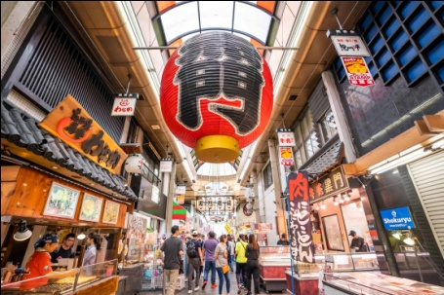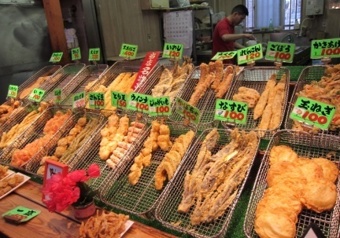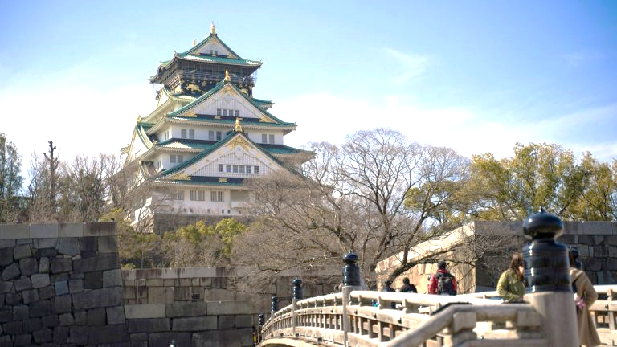

นำท่านเดินทางสู่ **“ตลาดคุโรมง”** (Kuromon Ichiba Market) เป็นตลาดที่มีชื่อเสียงและเก่าแก่มากที่สุดแห่งหนึ่งของเมืองโอซาก้า ได้รับสมญานามว่าเป็นครัวของโอซาก้าบรรยากาศภายในเป็นทางเดิน Arcade เล็ก ๆ ทอดยาวประมาณ 600 เมตร ทั้งสองข้างทางจะเต็มไปด้วยร้านค้าต่าง ๆ กว่า 160 ร้านค้า ขายทั้งของสดและแบบพร้อมทานมีของกินเล่นและอาหารพื้นเมืองมากมายหลายชนิดให้ได้ชิมกันในตลาดคุโรมงจะเป็นของสดโดยเฉพาะอาหารทะเลเนื้อและ ผักต่าง ๆ ร้านอาหารต่าง ๆ ภายในตลาดจึงเน้นขายอาหารทะเลกันทั้งแบบสด ๆ เช่น ซาชิมิ ซูชิ และหอยนางรมและแบบปรุงสุก เช่น ปลาไหลย่าง ปลาหมึกย่าง หอยเชลย่าง กุ้งเทมปุระ เป็นต้น นอกจากนี้ก็จะเป็นพวกผลไม้ต่าง ๆ ตามฤดูกาลของญี่ปุ่นที่ควรค่าแก่การลองอย่างมาก เช่น แอปเปิ้ล มะเขือเชอรี่สตอเบอรี่ เมล่อน กีวี และลูกแพร ซึ่งราคามักจะถูกกว่าและหอมหวานกว่าบ้านเรา ให้ท่านได้เลือกซื้อของฝากตามอัธยาศัย

จากนั้นนำท่านเดินทางสู่ **“ปราสาทโอซาก้า”** (Osaka Castle) เป็นหนึ่งในแลนด์มาร์คสำคัญของเมืองโอซาก้า ถูกสร้างขึ้นในช่วงครึ่งหลังของศตวรรษที่ 16 เพื่อเป็นที่พำนักของโทโยโทมิ ฮิเดโยชิ ผู้รวมญี่ปุ่นให้เป็นหนึ่งเดียวในสมัยนั้น ใช้เวลาตั้งแต่เริ่มก่อสร้างจนถึงเสร็จสมบูรณ์ยาวนานกว่า 16 ปี เป็นปราสาทขนาดใหญ่ที่กลายเป็นหนึ่งในสัญลักษณ์ของญี่ปุ่น แต่ทว่าปราสาทโอซาก้าที่ก่อสร้างขึ้นในยุคสมัยนั้นถูกเผาทำลายไปพร้อมกับการล่มสลายของตระกูลโทโยโทมิ กำแพงหินและยากุระ จึงได้รับการฟื้นฟูขึ้นใหม่ในสมัยเอโดะ ส่วนตัวปราสาทก็ถูกสร้างขึ้นใหม่หลังจากนั้น โดยหอคอยปราสาทจะมีอยู่ด้วยกันทั้งหมด 8 ชั้น ตัวปราสาทถูกล้อมรอบด้วยกำแพงหินคอนกรีต คูน้ำ และสวนนิชิโนมารุซึ่งตั้งอยู่ทางป้อมตะวันตก มองแล้วดูตัดกับความเป็นเมืองทันสมัยที่อยู่รายล้อมจากตึกอาคารทันสมัยทำให้ความรู้สึกเหมือนเป็นปราสาทโบราณที่หลุดเข้ามาในยุคปัจจุบัน อิสระให้ท่านได้เก็บภาพความงดงามของปราสาทโอซาก้าตามอัธยาศัย

**กลางวัน รับประทานอาหารกลางวัน ณ ภัตตาคาร (7)**

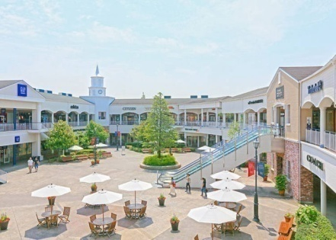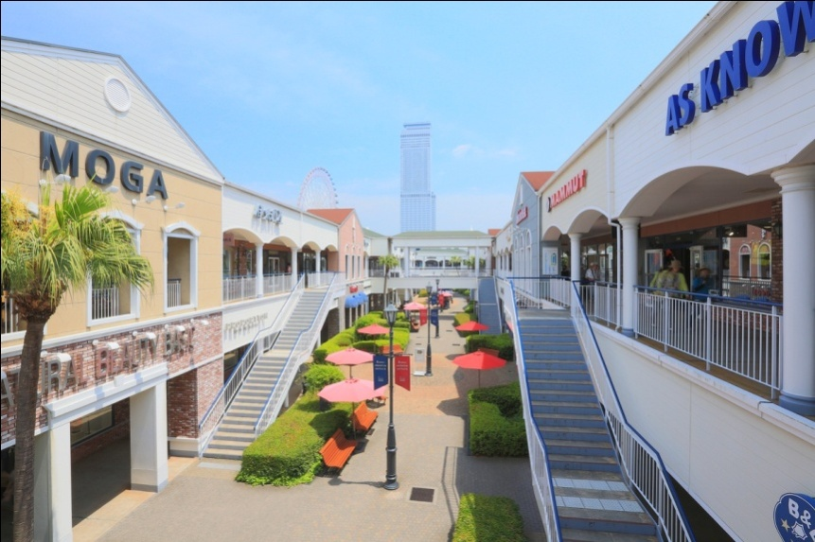

จากนั้นนำท่านเดินทางต่อไปยัง **“ริงคุ พรีเมี่ยม เอาท์เล็ท”** (Rinku Premium Outlet)แหล่งช้อปปิ้งที่ใหญ่ที่สุดในญี่ปุ่นใกล้กับสนามบินคันไซ ที่แห่งนี้ได้ถูกออกแบบมาโดยได้แรงบันดาลใจมาจากบรรยากาศท่าเรือตอนใต้ของอเมริกา จำลองเป็นเสมือนเมืองท่าแห่งการช็อปปิ้งที่ยิ่งใหญ่ ภายใต้การแตกแต่งที่ดูหรูหรามีสไตล์และรวบรวมแบรนด์ดังร้านค้าไว้มากถึง 210 ร้าน ให้ท่านได้เพลิดเพลินไปกับการเลือกซื้อสินค้าแบรนด์เนมชื่อดังหลากหลายและสินค้าดีราคาพิเศษ อาทิ เครื่องสำอาง เครื่องประดับ เสื้อผ้า กระเป๋า รองเท้าอุปกรณ์กีฬา เครื่องใช้ไฟฟ้า และยังเป็นแหล่งรวมสินค้าแบรนด์ญี่ปุ่นโกอินเตอร์มากมายกับคอลเลคชั่นเสื้อผ้าล่าสุด อาทิ MK Michel Klein, Morgan, Elle, Cynthia Rowley, Diffusione Tessile ฯลฯ พร้อมทั้งเลือกซื้อกระเป๋าไฮไซ Bally, Prada, Gucci, Diesel, Tumi, Gap, Armany ฯลฯ หรือจะเลือกดูเครื่องประดับและนาฬิกาหรูอย่าง Tag Heuer, Agete, S.T.Dupont, Tasaki, Longines ฯลฯ รวมไปถึงรองเท้าแฟชั่น Hush Puppies, Scotch Grain, Skechers, Hogan ฯลฯ หรือเลือกซื้อสินค้าสำหรับคุณหนู Aigle, Bandai Asobi, Hakka Kids, Miki House และสินค้าอื่น ๆ อีกมากมายให้ท่านได้เลือกช้อปปิ้งกันตามอัธยาศัย

**เย็น อิสระตามอัธยาศัย ให้ท่านเลือกชิมร้านอร่อยจากร้านค้าต่างๆ**

สมควรแก่เวลานำท่านเดินทางสู่ **“สนามบินคันไซ”**

**2345** เดินทางจากสนามบินคันไซ โดยสายการบิน **AIR ASIA X เที่ยวบิน XJ 611**

**วันที่หก สนามบินสุวรรณภูมิ กรุงเทพฯ**

**0405** ถึง **สนามบินสุวรรณภูมิ กรุงเทพฯ** โดยสวัสดิภาพ พร้อมความประทับใจมิรู้ลืม

**หมายเหตุ : รายการอาจเปลี่ยนแปลงได้ตามความเหมาะสม เนื่องจากสภาวะอากาศ, การเมือง, สายการบิน เป็นต้น**

**\*\*\* ทางบริษัทขอสงวนสิทธิ์เฉพาะลูกค้าที่มีวัตถุประสงค์เพื่อท่องเที่ยวหรือสำรวจเส้นทางเท่านั้น หากท่านถูกเจ้าหน้าที่ตรวจคนเข้าเมืองของทางประเทศไทยและญี่ปุ่นปฏิเสธการ**

**เข้า-ออกเมือง ถือเป็นเหตุผลที่อยู่นอกเหนือความรับผิดชอบของทางบริษัท ทางบริษัท**

**ขอสงวนสิทธิ์ในการที่จะคืนค่าใช้จ่ายใดๆ ทั้งสิ้นแก่ท่าน \*\*\***

**\*\*\* หนังสือเดินทางต้องมีอายุการใช้งานเหลือมากกว่า 6 เดือนขี้นไป  
และเหลือหน้ากระดาษอย่างต่ำ 2 หน้า \*\*\***

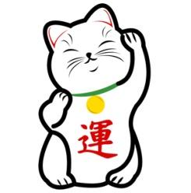

|  |  |
| --- | --- |
| **อัตราค่าบริการ** | |
| **มีตั๋วเครื่องบินแล้วลดราคาท่านละ 15,000 บาท** | |
| **ผู้ใหญ่ ท่านละ** | **63,900. -** |
| **เด็กอายุไม่เกิน 2 ขวบ ณ วันเดินทาง ท่านละ** | **10,000. -** |
| **พักเดี่ยวเพิ่ม ท่านละ** | **7,500. -** |
| **ไม่มีราคาเด็ก** | |

**อัตราค่าบริการนี้รวม**

1. ค่าตั๋วเครื่องบิน ไป-กลับ พร้อมคณะ (รวมค่าภาษีสนามบิน และ ค่าภาษีน้ำมัน ณ วันที่ 21 มีนาคม 2566)
2. ค่าน้ำหนักกระเป๋าสัมภาระตามที่สายการบินกำหนด
3. ค่าโรงแรมที่พักตามที่ระบุ หรือ เทียบเท่า (พัก 2-3 ท่าน / ห้อง)
4. ค่าธรรมเนียมเข้าชมสถานที่ต่างๆ ตามรายการที่ระบุ
5. ค่าอาหาร ตามรายการที่ระบุ
6. ค่าน้ำดื่มวันละ 1 ขวด / ท่าน
7. ค่ารถโค้ชปรับอากาศนำเที่ยวตามรายการที่ระบุ
8. ค่ามัคคุเทศก์ (ไกด์) คอยอำนวยความสะดวกตลอดการเดินทาง
9. ค่าประกันภัยการเดินทางต่างประเทศ เงื่อนไขตามกรมธรรม์ วงเงินสูงสุด 1,000,000 บาท
10. ค่าภาษีมูลค่าเพิ่ม 7% และหักภาษี ณ ที่จ่าย 3%

**อัตราค่าบริการนี้ไม่รวม**

1. ค่าใช้จ่ายส่วนตัวของผู้เดินทาง อาทิ ค่าทำหนังสือเดินทาง ค่าอาหารและเครื่องดื่ม ค่าโทรศัพท์ ค่าซักรีด  
   ค่ามินิบาร์ในห้อง และค่าพาหนะต่างๆ ที่ไม่ได้ระบุในรายการ
2. ค่าธรรมเนียมในกรณีที่กระเป๋าสัมภาระมีน้ำหนักเกินกว่าที่สายการบินนั้นๆ กำหนด หรือสัมภาระใหญ่เกินขนาดมาตรฐาน
3. ค่าบริการอื่นๆ เพิ่มเติมของสายการบิน เช่น ที่นั่ง อาหาร วีลแซร์ และ บริการเสริมอื่นๆ
4. ค่าภาษีน้ำมันที่ทางสายการบินมีการเรียกเก็บเพิ่ม ภายหลังจากทางบริษัทฯ ได้ออกตั๋วเครื่องบินไปแล้ว
5. ค่าทิปคนขับรถและมัคคุเทศก์ (ไกด์) จำนวน 1,500 บาท/ท่าน

**เงื่อนไขการชำระเงิน และ การจอง**

1. สำหรับการจอง กรุณาชำระมัดจำ ท่านละ **20,000** บาท ภายหลังจากที่ท่านทำการจอง 3 วัน
2. ส่วนที่เหลือ ชำระก่อนการเดินทาง 30 วัน (นับรวมวันเสาร์และอาทิตย์)
3. กรณีที่ลูกค้าทำการจองน้อยกว่าวันเดินทาง 30 วัน ก่อนเดินทาง ทางบริษัทฯ ขอสงวนสิทธิ์ในการเก็บ

ค่าทัวร์เต็มจำนวนในวันที่ทำการจอง

1. หากไม่มีการชำระเงินค่าทัวร์ตามเงื่อนไขที่กำหนด หรือ ชำระเงินไม่ครบตามจำนวนที่ทางบริษัทฯ

เรียกเก็บถือว่าท่านยกเลิกการเดินทางโดยอัตโนมัติโดยไม่มีเงื่อนไข

1. เมื่อท่านชำระเงินค่าทัวร์ไม่ว่าจะทั้งหมด หรือ บางส่วน ทางบริษัทฯ ถือว่าท่านได้ยอมรับเงื่อนไขและข้อตกลงต่างๆ ที่ได้ระบุไว้ทั้งหมดนี้แล้ว
2. โปรดระบุมาตอนจองทัวร์สำหรับท่านที่เป็นมุสลิม หรือ นับถือศาสนาอิสลาม หรือ แพ้อาหารบางประเภท
3. คณะผู้เดินทางจำนวน 30 ท่านขึ้นไป จึงออกเดินทาง ในกรณีที่มีผู้เดินทางไม่ถึง 30 ท่าน ขอสงวนสิทธิ์  
   เลื่อนวันเดินทาง, ยกเลิกการเดินทาง หรือมีการเปลี่ยนแปลงราคา โดยทางบริษัทฯ จะแจ้งให้ท่านทราบล่วงหน้า 30 วันก่อนการเดินทาง

**เงื่อนไขยกเลิกการจอง**

1. กรณียกเลิกการเดินทางไม่น้อยกว่า30 วัน **เก็บค่าใช้จ่ายท่านละ 10,000 บาท**
2. กรณียกเลิกการเดินทางน้อยกว่า 30 วัน **เก็บค่าใช้จ่าย 50% จากราคาทัวร์ทั้งหมด**
3. กรณียกเลิกการเดินทางน้อยกว่า 15 วัน **เก็บค่าใช้จ่ายเต็มจำนวนตามราคาทัวร์ทั้งหมด**

**ข้อมูลตั๋วเครื่องบิน**

1. ตั๋วเครื่องบินเป็นแบบหมู่คณะ ผู้โดยสารจะต้องเดินทางไปกลับพร้อมกรุ๊ปเท่านั้น หากลูกค้าต้องการเปลี่ยนวันเดินทางกลับต้องแจ้งล่วงหน้า 30 วัน และชำระค่าใช้จ่ายตามที่สายการบินเรียกเก็บ
2. กรณีท่านยกเลิกการเดินทางและทางบริษัทฯ ได้ทำการออกตั๋วเครื่องบินไปแล้ว (กรณีตั๋ว Refund)

ผู้เดินทางต้องเป็นผู้รอเงิน Refund โดยปกติประมาณ 3–6 เดือน จำนวนเงิน Refund ที่ได้จะขึ้นอยู่กับแต่ระบบของสายการบินนั้นๆ เป็นผู้กำหนด

1. กรณีท่านที่จะออกตั๋วเครื่องบิน, รถทัวร์, รถไฟ ภายในประเทศเอง กรุณาแจ้งบริษัทฯ เพื่อขอคำยืนยันว่าทัวร์นั้นสามารถออกเดินทางได้แน่นอน มิฉะนั้นทางบริษัทฯ จะไม่รับผิดชอบค่าใช้จ่ายที่เกิดขึ้น
2. ทางบริษัทฯ ไม่รับผิดชอบกรณีเกิดการสูญเสีย, สูญหาย และล่าช้า ของกระเป๋าและสัมภาระของผู้โดยสาร
3. กรณีผู้เดินทางต้องการความช่วยเหลือเป็นพิเศษ เช่น ใช้วิลแชร์ กรุณาแจ้งล่วงหน้า 14 วันก่อนเดินทาง

**ข้อมูลโรงแรมที่พัก**

1. เนื่องจากการวางแผนผังห้องพักของแต่ละโรงแรมแตกต่างกัน เช่น ห้องพักแบบห้องเดี่ยว (Single) ห้องพักแบบห้องคู่ 2 ท่าน (Twin/Double) และห้องพักแบบ 3 ท่าน (Triple Room) จึงอาจทำให้ห้องพักแต่ละประเภทอาจจะไม่ติดกัน หรืออยู่คนละชั้น
2. โรงแรมอาจจะไม่มีห้องพักแบบ 3 ท่าน ต่อหนึ่งห้อง (Triple) หรือมีห้องไม่เพียงพอ หรืออาจไม่ใช่แบบเตียงเดี่ยวทั้ง 3 เตียงจึงขอสงวนสิทธิ์ในการจัดห้องให้เป็นแบบเป็นเตียงคู่ 1 เตียง กับ 1 เตียงเสริมทดแทน หรือแยก 2 ห้องคือ 1 ห้องพักคู่ และ1ห้องพักเดี่ยว โดยไม่มีค่าใช้จ่ายเพิ่ม
3. สำหรับห้องพักแบบ 1 เตียงใหญ่ (Double) มีบริการเฉพาะบางโรงแรมเท่านั้น และขนาดห้องเท่ากับห้องพักเดี่ยว (Single) ซึ่งมีขนาดเล็ก ขอแนะนำให้ท่านเลือกจองห้องพักเป็น 2 เตียง (Twin)
4. โดยส่วนใหญ่ตามธรรมเนียมของห้องพักจะเป็นห้องพักที่ห้ามสูบบุหรี่ (Non Smoking Room) โดยทางโรงแรมอาจมีการติดตั้งอุปกรณ์ดักจับควันไว้ในห้อง กรณีที่มีการลักลอบสูบบุหรี่ในห้องพัก และถูกตรวจสอบได้ ผู้เข้าพักจำเป็นต้องชำระค่าปรับกับโรงแรมโดยตรงโดยค่าปรับขึ้นอยู่กับเงื่อนไขของแต่ละโรงแรม
5. โรงแรมในญี่ปุ่นบางโรงแรมอาจไม่มีบริกรยกกระเป๋า ขอความร่วมมือจากทุกท่านดูแลกระเป๋าของตัวท่านเอง บางโรงแรมที่อยู่ในเมือง ถนนค่อนข้างแคบ รถบัสไม่สามารถจอดหน้าโรงแรมได้จำเป็นต้องลากกระเป๋าไปเองจนถึงโรงแรม

**ข้อมูลที่ควรทราบ**

1. ทัวร์นี้สำหรับผู้มีวัตถุประสงค์เพื่อการท่องเที่ยวเท่านั้น
2. ทัวร์นี้ขอสงวนสิทธิ์สำหรับผู้เดินทางที่ถือหนังสือเดินทางธรรมดา (หน้าปกสีน้ำตาล/เลือดหมู) เท่านั้น กรณีที่ท่านถือหนังสือเดินทางราชการ (หน้าปกสีน้ำเงินเข้ม) หนังสือเดินทางทูต (หน้าปกสีแดงสด) และต้องการเดินทางไปพร้อมคณะทัวร์ อันมีวัตถุประสงค์เพื่อการท่องเที่ยวโดยไม่มีจดหมายเชิญหรือเอกสารใดเชื่อมโยงเกี่ยวกับการขออนุญาติการใช้หนังสือเดินทางพิเศษอื่น ๆ หากไม่ผ่านการอนุมัติของเคาน์เตอร์เช็คอินด่านตรวจคนเข้าเมืองทั้งฝั่งประเทศไทย (ต้นทาง) ขาออก และต่างประเทศ (ปลายทาง) ขาเข้า ไม่ว่ากรณีใดก็ตามทางบริษัทฯ ขอสงวนสิทธิ์ไม่รับผิดชอบความผิดพลาดที่จะเกิดขึ้นในส่วนนี้

ไม่ว่าส่วนใดส่วนหนี่ง

1. ทัวร์นี้เป็นทัวร์แบบเหมาจ่ายล่วงหน้าเรียบร้อยแล้วทั้งหมด หากท่านไม่ได้ร่วมเดินทางหรือใช้บริการตามที่ระบุไว้ในรายการ ไม่ว่าบางส่วนหรือทั้งหมด หรือถูกปฏิเสธการเข้า-ออกเมือง หรือด้วยเหตุผลใดๆ ก็ตามทางบริษัทฯ ขอสงวนสิทธิ์ไม่คืนเงินค่าบริการทั้งหมด
2. ทางบริษัทฯ ขอสงวนสิทธิ์ในการเปลี่ยนแปลงรายการการเดินทางตามความเหมาะสม เพื่อให้สอดคล้องกับสถานการณ์ ภูมิอากาศ และเวลา ณ วันที่เดินทางจริงของประเทศที่เดินทาง ทั้งนี้ทางบริษัทฯ   
   จะคำนึงถึงความปลอดภัย และประโยชน์ของลูกค้าเป็นสำคัญ
3. ทางบริษัทฯ ขอสงวนสิทธิ์ไม่รับผิดชอบต่อความเสียหาย หรือ ค่าใช้จ่ายใดๆ ที่เพิ่มขึ้นของนักท่องเที่ยวที่ไม่ได้เกิดจากความผิดของทางบริษัทฯ เช่น ภัยธรรมชาติ การจลาจล โรคระบาด การนัดหยุดงานการปฏิวัติ อุบัติเหตุ ความเจ็บป่วย ความสูญหายหรือเสียหายของสัมภาระ ความล่าช้า เปลี่ยนแปลงหรือการบริการของสายการบิน เหตุสุดวิสัยอื่น เป็นต้น
4. มัคคุเทศก์ พนักงาน หรือตัวแทนของทางบริษัทฯ ไม่มีอำนาจในการให้คำสัญญาใดๆ แทนบริษัทฯ เว้นแต่มีเอกสารลงนามโดยผู้มีอำนาจของบริษัทฯ กำกับเท่านั้น
5. คณะทัวร์นี้เป็นการชำระค่าใช้จ่ายทั้งหมดแบบผูกขาดกับตัวแทนบริษัทฯ ที่ได้รับการรับรองอย่างถูกต้อง ณ ประเทศปลายทาง ซึ่งบางส่วนของโปรแกรมอาจจำเป็นต้องท่องเที่ยวอันเป็นไปตามนโยบายของประเทศปลายทางนั้นๆ กรณีที่ท่านไม่ต้องการใช้บริการส่วนใดส่วนหนึ่งไม่ว่ากรณีใดก็ตามจะไม่สามารถคืนค่าใช้จ่ายให้ได้ และอาจมีค่าใช้จ่ายเพิ่มเติมขึ้นตามมาเป็นบางกรณี ทางบริษัทฯ ขอสงวนสิทธิ์ในการเรียกเก็บค่าใช้จ่ายที่เกิดขึ้นจริงทั้งหมดกับผู้เดินทาง กรณีที่เกิดเหตุการณ์นี้ขึ้นไม่ว่ากรณีใดก็ตาม
6. กรณีลูกค้ามีตั๋วเอง (จอยด์แลนด์) จำเป็นจะต้องมารอคณะเท่านั้น กรณีที่ไฟล์ทช้ากว่าคณะแต่ลูกค้ายืนยันการเดินทางจำเป็นจะต้องเดินทางตามคณะไปยังเมือง หรือ สถานที่ท่องเที่ยวที่คณะอยู่ในเวลานั้นๆ กรณีนี้จะมีค่าใช้จ่ายเพิ่มเติมท่านจำเป็นจะต้องชำระค่าใช้จ่ายที่ใช้ในการเดินทางด้วยตนเองทั้งหมด ไม่ว่ากรณีใดทางบริษัทฯ ขอสงวนสิทธิ์ ไม่ชดเชยหากท่านไม่ได้ท่องเที่ยวเมือง หรือ สถานที่ท่องเที่ยวใดๆ สถานที่หนี่งทุกกรณี เนื่องจากเป็นการชำระแบบเหมาจ่ายกับตัวแทนแล้วทั้งหมด
7. สำหรับการเดินทางช่วงปีใหม่ เทศกาลวันหยุดยาวไทย วันหยุดญี่ปุ่น อาจเจอปัญหารถติดคนแน่นตามสถานที่ท่องเที่ยวต่างๆ ร้านอาหารคนเยอะ หรือในช่วงฤดูหนาวฟ้ามืดเร็ว รวมถึงช่วงปีใหม่ร้านค้าจะปิดบางส่วน ร้านอาหารปิดเร็วกว่าปกติ ขอให้ท่านทำความเข้าใจก่อนจองทัวร์
8. ในกรณีที่ลูกค้าติดโควิดก่อนการเดินทาง (ทางบริษัทฯ ขอเก็บค่าใช้จ่ายที่เกิดขึ้นทั้งหมดตามจริง)
9. ในกรณีที่ติดโควิดระหว่างการเดินทาง (เจ้าหน้าที่ของบริษัทฯ จะทำการประสานงานให้เพื่อเข้าสู่กระบวนการรักษาที่เป็นไปตามมาตรการของประเทศญี่ปุ่น และในกรณีที่มีค่าใช้จ่ายเกิดขึ้น ลูกค้าจะต้องเป็นผู้รับผิดชอบค่าใช้จ่ายทั้งหมด

**หมายเหตุ : กรุณาอ่านรายละเอียดทั้งหมดก่อนทำการจอง, ชำระเงินค่ามัดจำและชำระเงินค่าทัวร์ทั้งหมด**

**ทางบริษัทฯ จะถือว่าท่านได้ยอมรับเงื่อนไขและข้อตกลงต่างๆ ทั้งหมด**